TW-LT650变径达西渗透仪
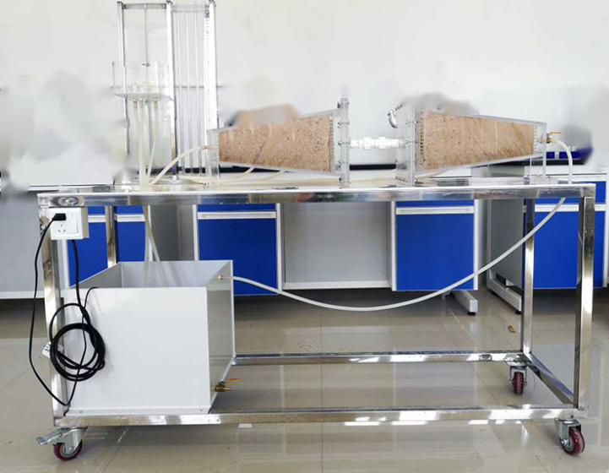
一.实验目的
横卧、变径式达西仪主要是加深理解渗透流速、过水断面、水力梯度和渗透系数之间的关系。
二.技术指标
1.测定稳定流、变过水断面条件下砂性土的渗透系数。
2.装置外形尺寸：1200*450*1300mm。
三.主要配置及参数
1.变径达西渗水桶2个：透明有机玻璃材质，两个不同断面120mm×400mm，测试管间距：100mm 土0.44mm。
2.测压板、测压管：其读数精度为1mm。
3.紊流水箱1个：透明有机玻璃材质。
4.自循环防腐防锈潜水泵。
5.循环水箱1个（12mm厚PVC板）。
6.实验用砂、
7.304不锈钢台面、拉丝银双色板标牌（设备名称）。
8.电源控制系统：带灯自锁按钮开关（正泰）。
9.不锈钢框架实验台（配脚轮均为万向轮带禁锢脚）。

